**学习主题：体会音乐形象的塑造**

1. **学习目标**

同学们，今天我们学习的主题是《体会音乐形象的塑造》，这节课我们将学习管弦乐作品《轻骑兵序曲》，知道作品是由奥地利作曲家苏佩所创作，通过聆听乐曲感受乐曲所描写的轻骑兵的战斗生活的场景。

1. **学习活动**

活动1：聆听引子部分，体会场景，聆听乐曲出现的演奏乐器并模仿演奏姿势。

活动2：聆听第一乐段第一部分旋律，感受骑兵们集合的场景。

活动2：聆听第一乐段第二部分旋律，感受骑兵们出发的场景；并用“da”模唱。

活动3：聆听第一乐段第三部分旋律，感受骑兵们战斗的场景。

活动4：聆听作品第二乐段，与第一乐段的情绪、速度进行对比，感受忧郁悲伤的场景。

活动5：聆听作品第三乐段，是哪一部分的再现。

活动6：介绍作曲家苏佩。

**三、学习资源**

**1.作曲家介绍**

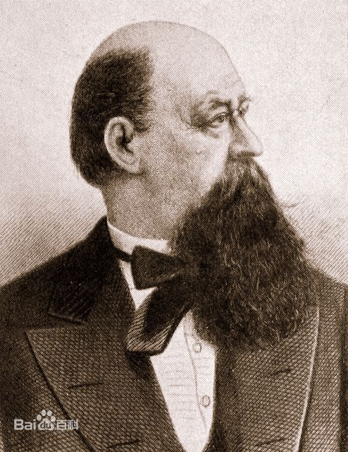

**苏佩（1819-1895）奥地利作曲家。1819年4月18日生于斯帕拉托，1895年5月21日卒于维也纳。少时学长笛，16岁随母迁维也纳，进音乐学院，受业于S.泽希特和I.von赛夫里德。自1841年起在约瑟夫市剧场从事指挥和作曲。1865年开始一直在利奥波德市剧场工作。他是维也纳轻歌剧体裁的创始人之一，作有轻歌剧、喜剧配乐、舞剧等舞台音乐作品二百多部，其中轻歌剧三十多部。其他作品有追思曲、序曲、交响曲、四重奏曲和歌曲等。他的作品曲调明快，具有动听的维也纳音乐风格，曾风靡一时。代表作有轻歌剧《黑桃皇后》（1864）、《美丽的加拉蒂亚》（1865）、《轻骑兵》（1866）、《法捷尼察》（1876）、《薄伽丘》（1879）、《尤阿妮塔》（1880）等。轻歌剧《诗人与农夫》（1846）的序曲及若干其他轻歌剧序曲迄今依然流传颇广。**